Мониторинг процесса каталитической теломеризации методом масс-спектрометрии МАЛДИ, ИЭР и ГХ
Белоглазкин А.А.¹, Чешигин М.Е.²
Аспирант, 3 год обучения
¹Институт нефтехимического синтеза им. А.В. Топчиева Российской Академии Наук, Москва, Россия
²Российский университет дружбы народов, Москва, Россия
e-mail: aabeloglazkin@mail.ru
Установление строения и кинетики образования интермедиатов органических реакций – ключ к описанию механизмов таких превращений. Одним из основных инструментов для таких исследований является масс-спектрометрический онлайн мониторинг реакционной среды.
Мы опробовали данный метод для изучения инициируемых метилатом натрия процессов теломеризации изопрена в присутствии метанола и катализаторов на основе палладия.

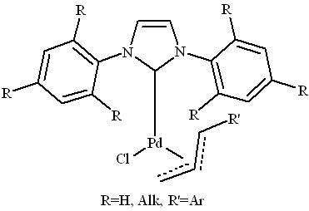
Рис. 1. Использованные в работе катализаторы на основе палладия.

Реакцию проводили в смеси изопрена с метанолом в мольном сотношении 2:1 при комнатной температуре и постоянном перемешивании. В реакционную смесь добавлялся катализатор, а затем инициатор реакции - метилат натрия:
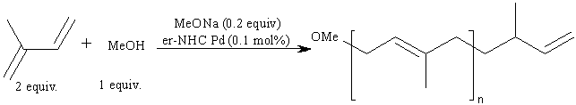
Образцы наносились на мишень МАЛДИ с заранее нанесенными матричными соединениями, в качестве которых были опробованы антрацен, 8,9-дифенилантрацен, пицен, рубрен, 1,8,9-антрацентриол, транс-2-[3-(4-трет-бутилфенил)-2-метил-2-пропилиденмалононитрил, 2,5-дигидроксибензойная кислота, 3-индолакриловая кислота. Масс-спектра МАЛДИ регистрировали с использованием масс-спектрометра Bruker autoflex speed.
В случае ИЭР и ГХ реакцию проводили в виале с винтовой крышкой смешивая компоненты реакции. Реакционную смесь перемешивали при комнатной температуре в течение 72 часов. При этом отбирая контрольные точки на анализ.
Анализ полученных результатов показал, что в масс-спектрах реакционной массы до внесения инициатора присутствует интенсивны пик, соответствующий элиминированию хлора от атома палладия. Через две минуты после внесения инициатора в масс-спектрах появляется пик иона, соответствующий координации двух молекул изопрена. Так же наблюдаются малоинтенсивные пики с координированными продуктами теломеризации. Наблюдаемая картина сохраняется до полного превращения изопрена в продукты реакции.

